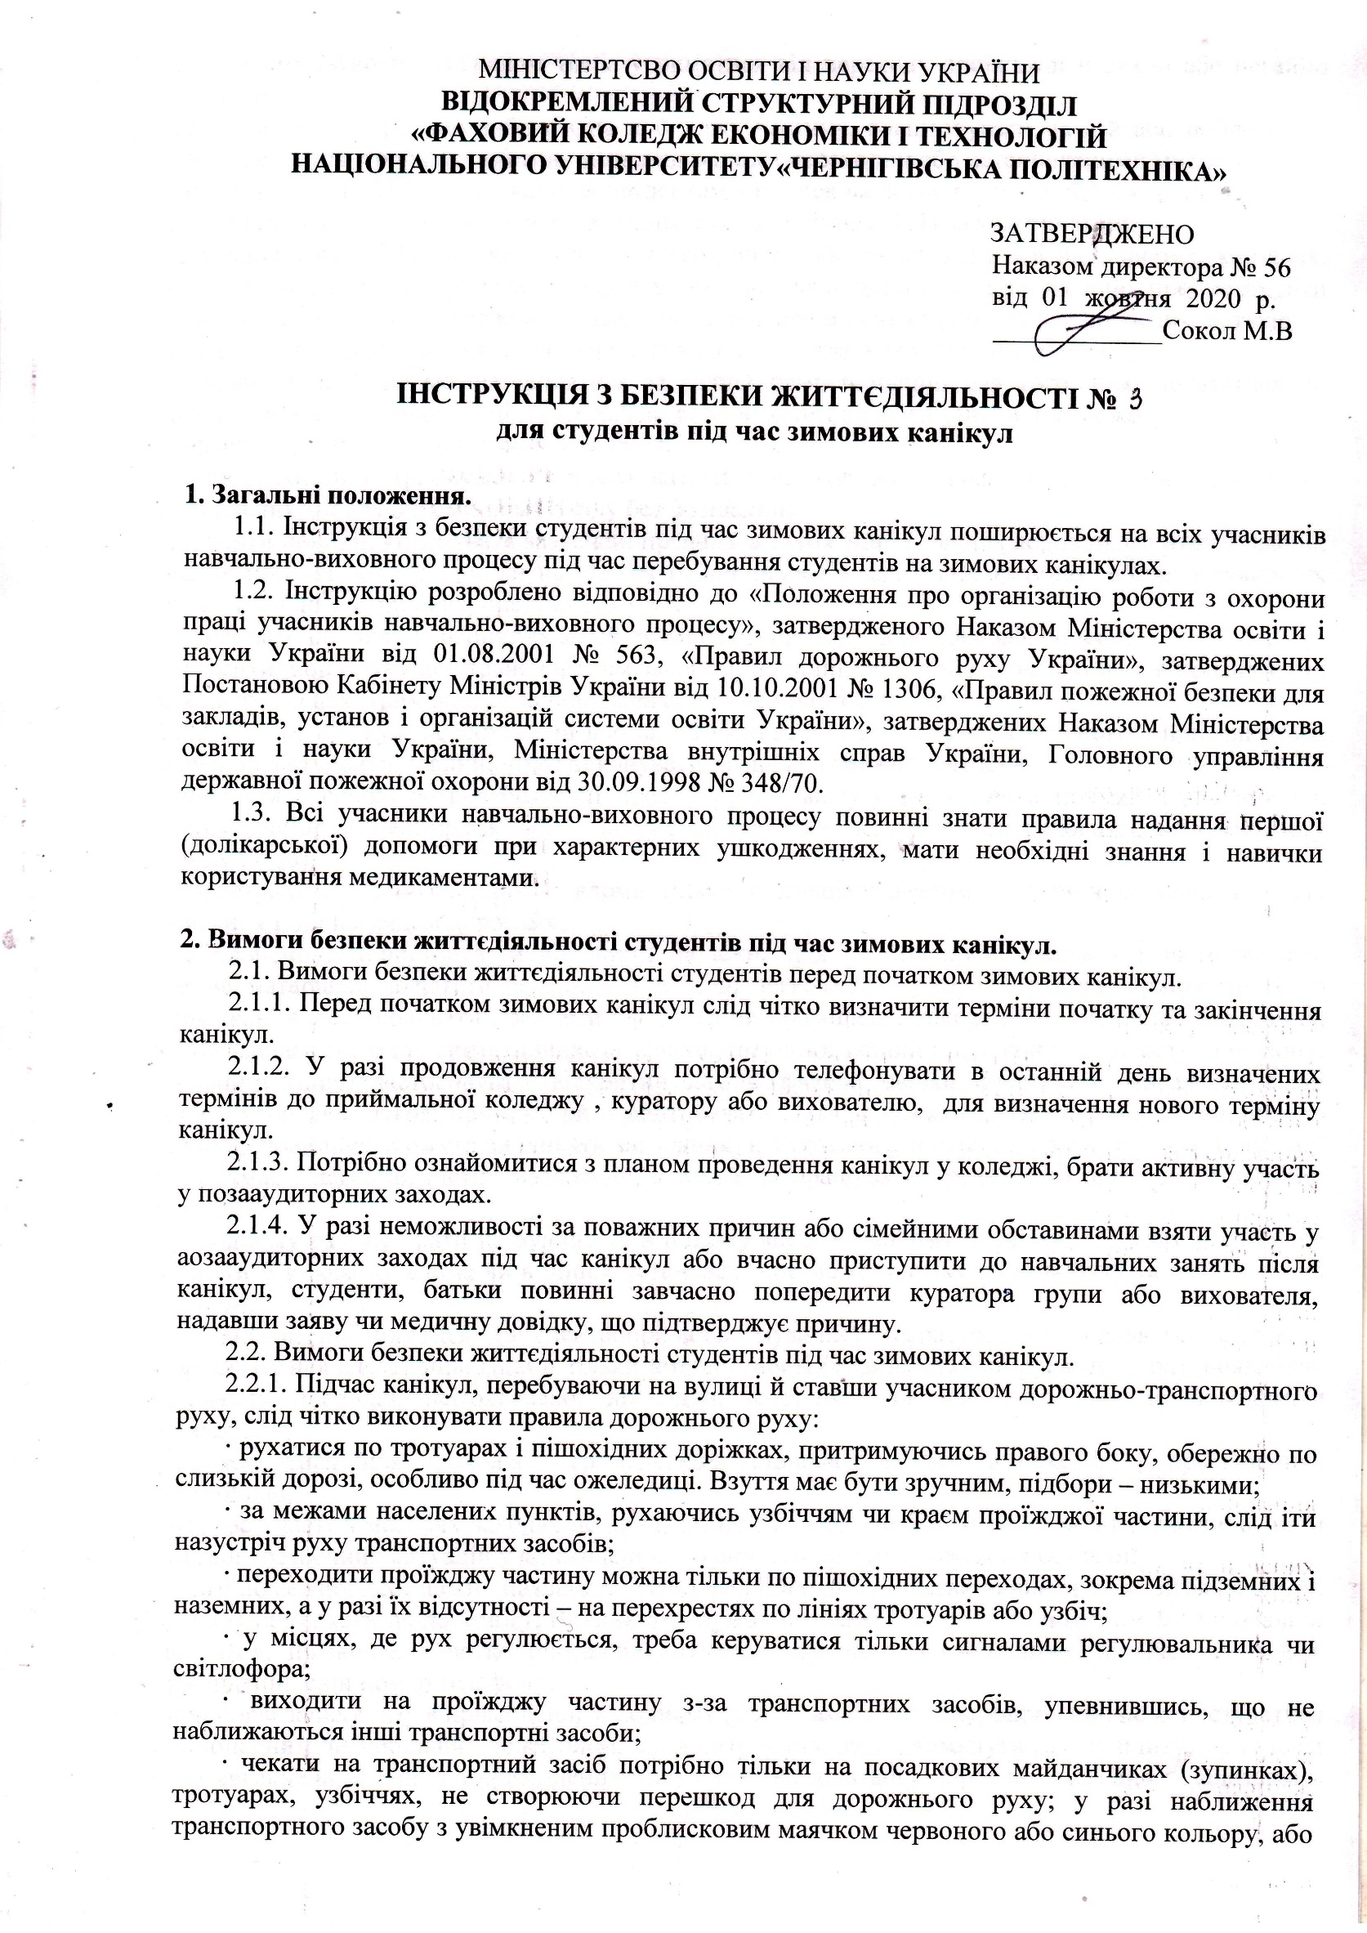
спеціальним звуковим сигналом треба утриматися від переходу проїжджої частини або негайно залишити її;
· категорично заборонено вибігати на проїжджу частину, влаштовувати на ній або поблизу неї ігри, переходити проїжджу частину поза пішохідним переходом або встановленими місцями;
· заборонено під час зимових канікул студентам кататися на велосипедах, мопедах, роликах тощо, що не відповідає погодним умовам та сезону для запобігання ДТП за участю дітей;
· для запобігання ДТП за участю дітей категорично заборонено кататися на санчатах, ковзанах, лижах (інших зимових приладах для розваг) на проїжджій дорозі, катання наданих предметах діти повинні здійснювати у спеціально відведених для цього місцях і під наглядом дорослих, батьків;
· категорично заборонене катання з гірок із виїздом на проїжджу частину дороги;
· у жодному разі не можна чіплятися за задній бампер машин для того, щоб покататися по проїжджій частині дороги – ці дії визначені вищою категорією небезпеки, що може
· призвести до ДТП, травмування й загибелі;
· для запобігання травмування можна кататися на ковзанах тільки у відведених для цього спеціальних місцях й на міцному льоду без розщелин;
· студенти повинні виконувати зазначені правила, а також інші Правила дорожнього руху України, знання про які вони отримали на уроках основ здоров’я, виховних годинах, інших навчальних спеціалізованих установах, предметних уроках;
· перебувати поблизу залізничних колій дітям без супроводу дорослих заборонено;
· студенти, користуючись транспортним засобом, повинні сидіти або стояти тільки в призначених для цього місцях, тримаючись за поручень або інше пристосування.
2.2.2. Підчас канікул, перебуваючи вдома, на вулиці, в спеціалізованих установах, приміщеннях, транспорті студенти повинні чітко виконувати правила пожежної безпеки:
· не брати з собою вогненебезпечні предмети, що можуть спричинити пожежу (запальнички, сірники, петарди, бенгальські вогні, феєрверки, цигарки, легкозаймисті речовини, вогнезаймисту рідину тощо);
· користуватися газовою плитою вдома тільки із спеціалізованим електричним приладом для вмикання і під наглядом дорослих;
· заборонено використовувати віконниці на вікна для затемнення приміщень і застосовувати горючі матеріали; зберігати бензин, газ та інші легкозаймисті горючі рідини, приносити їх до приміщення; застосовувати предмети оформлення приміщень, декорації та сценічне обладнання, виготовлене з горючих синтетичних матеріалів, штучних тканин і волокон (пінопласту, поролону, полівінілу тощо); застосовувати відкритий вогонь (факели, свічки, феєрверки, бенгальські вогні тощо), хлопавки, дугові прожектори; влаштовувати світлові ефекти із застосуванням хімічних та інших речовин, які можуть викликати загоряння; встановлювати стільці, крісла тощо, конструкції з пластмас і легкозаймистих матеріалів, а також захаращувати предметами проходи та аварійні виходи;
· у жодному разі не брати на вулиці чи в іншому місці незнайому чи чужу побутову техніку, не вмикати її у розетку вдома чи в інших установах – це може призвести до вибуху та надзвичайної ситуації;
· не можна наближатися до електроприладів, музичної апаратури, які живляться струмом. Користуватися електроприладами тільки в присутності батьків, сухими руками. У разі виявлення обірваних проводів, неізольованої проводки, іскріння проводки, слід негайно повідомити дорослих;
· не збиратися біля проходів у громадських установах, входах та виходах, у приміщеннях вестибюлю;
· під час участі в масових заходах не кричати, не свистіти, не бігати, не стрибати, не створювати травмонебезпечних ситуацій у приміщенні, виконувати правила пожежної безпеки;
· у разі пожежної небезпеки : наявності вогню, іскріння, диму – негайно вийти на повітря (за двері, балкон) та кликати на допомогу. Викликати службу пожежної охорони за номером 101) назвавши своє ім’я, прізвище, коротко описавши ситуацію: наявність вогню, диму, кількість людей у приміщенні, свій номер телефону;
· при появі запаху газу в приміщенні у жодному разі не вмикати електроприлади, не користуватися стаціонарним чи мобільним телефоном, відчинити вікна, двері, вимкнути газову плиту, якщо вона була ввімкнена, й вийти з приміщення; покликати на допомогу дорослих, негайно повідомити в газову службу за номером 104 чи пожежну охорону – 101, назвавши своє ім’я, прізвище, коротко описати ситуацію, залишити свій номер телефону;
· під час святкування Нового року вдома або інших закладах чітко дотримуватися вимог протипожежної безпеки; не приходити на свято в одязі з легкозаймистого матеріалу, не просоченого вогнезахисною сумішшю; під час святкування не наближатися до новорічної ялинки, в її сторону категорично заборонено кидати будь-які предмети; не можна прикрашати ялинку іграшками, гірляндами не фабричного, або низької якості виробництва; заборонено використовувати відкритий вогонь під час новорічних свят (факели, свічки, феєрверки, бенгальські вогні, хлопавки тощо); застосовувати дугові прожектори, влаштовувати світлові ефекти із застосуванням хімічних та інших речовин, що можуть спричинити загоряння; встановлювати стільці, крісла, різні конструкції, виконані з пластмас і легкозаймистих матеріалів, а також захаращувати предметами проходи та аварійні виходи; не можна застосовувати для оформлення приміщень декорації та обладнання, виготовлені з горючих синтетичних матеріалів, штучних тканин і волокон (пінопласту, поролону, полівінілу тощо).
2.2.3. Підчас канікул, перебуваючи вдома, на вулиці, в спеціалізованих установах, громадських місцях, приміщеннях, транспорті та ін. студенти повинні чітко виконувати правила з попередження нещасних випадків, травмування, отруєння тощо:
· під час канікул заборонено наближатися й перебувати біля водоймищ без супроводу дорослих для запобігання утоплення дітей; категорично заборонено виходити на льодову поверхню замерзлого водоймища. Особі, яка провалилася під лід, необхідно подати мотузку, дошку, одяг, але не підходити до неї близько. Якщо лід крихкий, треба лягти на нього й проводити операцію рятування в той бік, із якого прийшла людина – в інших місцях лід може бути більш крихким. Не поспішаючи, слід допомогти людині вибратися з води, зняти мокрий одяг, зігріти, покликати на допомогу, відвести постраждалого у тепле приміщення, вжити заходів щодо не припущення обмороження;
· категорично заборонено наближатися й перебувати біля будівельних майданчиків, кар’єрів, закинутих напівзруйнованих будівель для запобігання обрушень будівельних матеріалів й попередження травм та загибелі дітей;
· категорично заборонено вживати алкоголь, наркотичні засоби, тютюнові вироби, стимулятори;
· пересуватися слід обережно, спокійно. Беручи участь в іграх, не створювати хаотичного руху, не штовхатися, не кричати. На вулиці бути обережним, дивитися під ноги, щоб не впасти в яму чи відкритий каналізаційний люк, не травмуватися через ожеледь;
· не підходити на вулиці до обірваних, обвислих проводів, або проводів, які стирчать, а особливо, якщо від них іде гудіння – дані проводи можуть бути ще підживлені електрострумом;
· не підходити до щитових, не залазити на стовпи з високовольтними проводами – удар електрострумом від високовольтних живлень можна отримати на відстані 5 м;
· слід бути обережним на дитячих майданчиках, у парках відпочинку: спочатку переконатися, що гойдалки, атракціони, турніки та інші прилади справні, сильно не розгойдуватися й не розгойдувати інших, щоб не призвести до падіння чи іншого травмування;
· не виходити на дах багатоповерхівки для попередження падіння дітей із висоти;
· не підходити до відчинених вікон, мити вікна тільки в присутності дорослих, не нахилятися на перила, парапети сходинок для запобігання падіння дітей із висоти;
· не спускатися у підвали будинків чи інші підземні ходи, катакомби, бомбосховища – там може бути отруйний газ;
· не вступати в контакт із незнайомими тваринами для запобігання отримання укусів від хворих на сказ тварин;
· застосовувати всі знання й правила, отримані на уроках основ здоров’я, виховних годинах, навчальних уроках.
2.2.4. Під час канікул студенти повинні дотримуватися правил безпеки життєдіяльності під час самостійного перебування вдома, на вулиці, громадських місцях, у друзів, на молодіжних дискотеках, у замкнутому просторі із чужими людьми, правила попередження правопорушень та насильства над дітьми:
· не розмовляти й не вступати в контакт із незнайомцями, зокрема, не передавати їм цінні речі, ключі від дому, навіть якщо вони назвалися представниками міліції. Слід одразу кликати на допомогу і швидко йти до людей;
· не підходити до автомобілів із незнайомцями, навіть якщо вони запитують дорогу. Краще сказати, що не знаєте, і швидко йти геть;
· перебувати без супроводу дорослих на вулиці дітям до 10-ти років можна до 20 год, до 14-ти років – до 21 год, до 18-ти років до 22 год. У темну пору сезону – до настання темряви;
· діти мають право не відчиняти двері дому навіть представникам правоохоронних органів. Якщо незнайомець запитує, чи скоро прийдуть батьки, повідомте, що скоро – вони у сусідів. Тим часом слід зателефонувати батькам, а незнайомцям двері не відчиняти;
· слід триматися подалі від тих, хто влаштовує бійки, не брати участі в суперечках дорослих і не провокувати словами чи діями агресивної поведінки, що може призвести до бійки або травми; у стосунках із оточуючими слід керуватися толерантними стосунками;
· не заходити в під’їзд, ліфт із незнайомими людьми; одразу кликати на допомогу, якщо незнайомець провокує якісь дії щодо вас. Бути уважними, оглядатися й перевіряти, чи не слідує за вами хтось під час проходу провулків, підземних переходів між будинками й тунелями. Якщо за вами хтось іде, зупинитися й відійти у сторону, щоб потенційний переслідувач пройшов повз вас;
· під час перебування на дискотеці, потрібно завчасно попередити батьків, щоб зустріли вас після закінчення заходу; керуватися загальними правилами етикету й нормами поведінки, не провокувати оточуючих на агресивну поведінку рухами й словами. У разі небезпечної ситуації потрібно звертатися до служби охорони закладу, викликати міліцію за номером 102, зателефонувати батькам;
· не вчиняти дії, що можуть призвести до правопорушень. Неповнолітніми у кримінальному праві вважаються особи віком до 18-ти років. За злочин, вчинений після 14-річного віку, неповнолітні підлягають кримінальній відповідальності; позбавлення волі неповнолітньому може бути призначене терміном не більш як на 10 років; найбільш суворим примусовим заходом виховного характеру є направлення до спеціальних навчально-виховних установ, що здійснюється примусово, незалежно від бажання неповнолітнього чи його батьків;
· батьки неповнолітніх, які не займаються вихованням своїх дітей, підлягають адміністративному штрафу в розмірах, передбачених відповідною статтею Карного кодексу України;
· всеукраїнські гарячі лінії підтримки дітей та молоді України: Всеукраїнська лінія «Телефон довіри» – 800-500-21-80; національна гаряча лінія з питань попередження насильства над дітьми та захисту прав дітей – 500-500-33-50 (у межах України дзвінки безкоштовні).
2.2.5. Під час канікул студенти повинні виконувати правила із запобігання захворювань на грип, інфекційні, кишкові захворювання, педикульоз тощо:
· при нездужанні не виходити з дому, щоб не заражати інших людей, викликати лікаря;
· хворому виділити окреме ліжко; посуд, білизну;
· приміщення постійно провітрювати;
· у разі контакту із хворим одягати марлеву маску;
· хворому дотримуватися постільного режиму;
· вживати заходів профілактики: їсти мед, малину, цибулю, часник; чітко виконувати рекомендації лікаря;
· перед їжею мити руки з милом;
· не їсти брудних овочів та фруктів, ретельно їх мити й ошпарювати;
· для запобігання захворювань на педикульоз, регулярно мити голову; довге волосся у дівчат має бути зібране у зачіску, не слід користуватися засобами особистої гігієни (гребінцем) інших осіб, а також не передавати свої засоби гігієни іншим. Не міряти й не носити чужого одягу, головних уборів, а також не передавати свого одягу іншим;
· не вживати самостійно медичних медикаментів і препаратів, не рекомендованих лікарем;
· якщо ви погано почуваєтеся, а дорослих немає поряд, слід викликати швидку медичну допомогу за номером 103, описавши свій стан, назвавши номер свого телефону, домашню адресу, прізвище, ім’я, а також зателефонувати батькам.
3. Вимоги безпеки життєдіяльності студентів при виникненні надзвичайної або аварійної ситуації.
3.1. Не панікувати, не кричати, не метушитися, чітко й спокійно виконувати вказівки дорослих, які перебувають поряд.
3.2. Зателефонувати батькам, коротко описати ситуацію, повідомити про місце свого перебування.

